Мектеп жылыжайында...
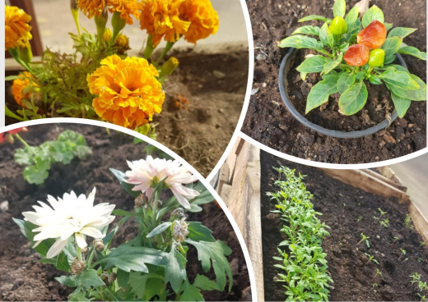

Жылыжайымызға мектеп гүлзарынан қауіпсіз көшіп оралған гүлдер қуанышты көңіл күйде. Барқыт, герань, хризантемалар балаларды өз түстерімен тағы да қуантады. Одан басқа туя мен раушангүлдер қыс мезгілінде жылы жерге ауыстырылды. Қияр, қызанақ және қызылша өздерінің өскіндерін көрсетті.

В школьной теплице...

Вновь в нашей теплице радостно закивали цветы, которые благополучно перебрались со школьных клумб. Бархатцы, герань, хризантемы снова будут радовать детишек своими красками. Также пересажены туя и розы на зимнее время в тепло. Показали свои ростки огурцы, помидоры и свёкла.
Да

In the school greenhouse ...

Again in our greenhouse joyfully nodded flowers, which safely moved from school beds. Marigolds, geraniums, chrysanthemums will again delight children with their colors. Thuja and roses were also transplanted for warmth in winter time. Cucumbers, tomatoes and beets showed their sprouts.

